УТВЕРЖДАЮ
Генеральный директор
ООО «Объединенная Инновационная Корпорация»
______________А.М. Ушаков
«___»___________ 2014 года

ДОКУМЕНТАЦИЯ ПО ЗАПРОСУ ЦЕН
открытый одноэтапный конкурс в электронной форме без квалификационного отбора на право заключения договора на радиационную установку для стерилизации в составе ускорителя электронов, транспортной системы непрерывной загрузки ускорителя, системы управления, блокировки и сигнализации (УБС), видеонаблюдения и двухсторонней связи на площадке НИИП

том 2 «техническая часть»

Москва
2014
Техническое задание
на поставку нестандартного технологического оборудования
«Радиационная установка для стерилизации»
для площадки ФГУП «НИИП»

СОДЕРЖАНИЕ
1. НАИМЕНОВАНИЕ 3
2. ОБЛАСТЬ ПРИМЕНЕНИЯ ОБОРУДОВАНИЯ 3
3. УСЛОВИЯ ЭКСПЛУАТАЦИИ 4
4. ТЕХНИЧЕСКИЕ ТРЕБОВАНИЯ 5
4.1 Основные параметры и размеры 5
4.2 Основные технико-экономические и эксплуатационные показатели РУСт 5
4.3 Требования по надежности (ГОСТ 27.002) 5
4.4 Требования к конструкции, монтажно-технические требования 6
4.5 Требования к материалам и комплектующим РУСт 10
4.6 Требования к стабильности параметров при воздействии факторов внешней среды 10
4.7 Требования к электропитанию 10
4.8 Требования к контрольно-измерительным приборам и автоматике 10
4.9 Требования к комплектности 10
4.10 Требования к маркировке 11
4.11 Требования к упаковке 11
5 ТРЕБОВАНИЯ ПО ПРАВИЛАМ ПРИЕМКИ 11
6 ТРЕБОВАНИЯ К ТРАНСПОРТИРОВАНИЮ 11
7 ТРЕБОВАНИЯ К ХРАНЕНИЮ 12
8 ТРЕБОВАНИЯ К ОБЪЕМУ И/ИЛИ СРОКУ ПРЕДОСТАВЛЕНИЯ ГАРАНТИЙ 12
9 ТРЕБОВАНИЯ ПО РЕМОНТОПРИГОДНОСТИ 12
10 ТРЕБОВАНИЯ К МОНТАЖУ И ОБСЛУЖИВАНИЮ 12
11 ЭКОЛОГИЧЕСКИЕ ТРЕБОВАНИЯ 12
12 ТРЕБОВАНИЯ ПО БЕЗОПАСНОСТИ 12
13 ТРЕБОВАНИЯ К КАЧЕСТВУ И КЛАССИФИКАЦИЯ ОБОРУДОВАНИЯ 13
14 СПЕЦИАЛЬНЫЕ ТРЕБОВАНИЯ 13
15 ТРЕБОВАНИЯ К КОЛИЧЕСТВУ И СРОКУ (ПЕРИОДИЧНОСТИ) ПОСТАВКИ 14
16 ТЕХНИЧЕСКОЕ СОПРОВОЖДЕНИЕ НЕСТАНДАРТНОГО ОБОРУДОВАНИЯ 14
17 ДОПОЛНИТЕЛЬНЫЕ СПЕЦИАЛИЗИРОВАННЫЕ ТРЕБОВАНИЯ 14
18 ТРЕБОВАНИЕ К ФОРМЕ ПРЕДСТАВЛЯЕМОЙ ИНФОРМАЦИИ 14
19 ПЕРЕЧЕНЬ ПРИНЯТЫХ СОКРАЩЕНИЙ 15
20 ПЕРЕЧЕНЬ ПРИЛОЖЕНИЙ 15

20.1 Приложение А Поэтажная планировка здания №2 15
20.2 Приложение Б Технологическая схема облучения продукции 18

НАИМЕНОВАНИЕ

  - Наименование закупки: «Радиационная установка для стерилизации (РУСт)». Код ОКП 694130.
  - В состав закупки входит:
    - Оборудование:
      - Ускоритель электронов код ОКП 69 1220,
      - Транспортная система непрерывной загрузки ускорителя код ОКП 6000,
1.2.2.1 Конвейер ленточный, код ОКП 316120
1.2.2.2 Конвейер подвесной толкающего типа код ОКП 316120
      - Система управления, блокировки и сигнализации, видеонаблюдения и двухсторонней связи (УБС РУСт) (в том числе исключительные права на программное обеспечение).
    - Работы, связанные с Оборудованием:
      - Разработка технологических требований для размещения Оборудования,
      - Участие в приемке строительных работ, произведенных для размещения Оборудования, с целью подтверждения соответствия выполненных работ разработанным технологическим требованиям,
      - Проведение монтажных и пуско-наладочных работ Оборудования;
      - Проведение индивидуальных испытаний Оборудования,
      - Проведение комплексных испытаний РУСт,
      - Участие в получении санитарно-эпидемиологического заключения на соответствие условий эксплуатации РУСт гигиеническим требованиям.

ОБЛАСТЬ ПРИМЕНЕНИЯ ОБОРУДОВАНИЯ

  - РУСт предназначена для стерилизации изделий медицинского назначения, лекарственных средств, сырья, материалов, продукции производственно-технического назначения и т.д.
  - Ускоритель электронов и конвейер непрерывной загрузки ускорителя предназначены для непрерывного плоскопараллельного двустороннего облучения каждой транспортной упаковки продукции.
  - Ускоритель предназначен для генерации электронного излучения с энергией 10 МэВ, мощностью 10 кВт. На выходе ускорителя должен быть сформирован плоскопараллельный пучок с длиной 60 см.
  - Конвейер непрерывной загрузки ускорителя предназначен для механизации работ на месте облучения - от момента выгрузки продукции из автотранспорта до момента загрузки облученной продукции в автотранспорт.
  - Система управления, блокировок и сигнализации (УБС), видеонаблюдения и двухсторонней мобильной связи предназначена для автоматизированного управления и автоматического поддержания режима облучения, визуального контроля технологического процесса, архивации режимов облучения с привязкой к облучаемой продукции, создания отчетных материалов и т.п.

УСЛОВИЯ ЭКСПЛУАТАЦИИ

  - РУСт будет эксплуатироваться в макроклиматическом районе с умеренным климатом. По типу климатического исполнения оборудование должно относиться к исполнению УХЛ 4.2 по ГОСТ 15150-69.
  - РУСт должна быть размещена на территории действующего радиационно-технологического комплекса ФГУП «НИИП» по адресу: 140080 Московская область, г. Лыткарино, промзона Тураево, стр.8. РУСт будет расположена на высвобождаемых производственных площадях здания 60, в помещениях 060, 061 и смежных с ними (Приложение А). РУСт будет представлять собой единый комплекс в части здания. Рабочая камера РУСт, требующая усиленных нижних перекрытий или фундамента, располагается в подвальном помещении (ниже уровня земли).
  - Требования к окружающей среде рабочей камеры должны отвечать требованиям, устанавливаемым для эксплуатации ускорителя: Температура -25±5ºС, влажность до 80%.
  - Категория помещений по пожарной и взрывобезопасности должны соответствовать нормативным требованиям ст. 5 Федерального закона №123-ФЗ от 22.07.2008 г. «Технический регламент о требованиях пожарной безопасности».
  - Производственные условия на РУСт должны относиться к IV категории по потенциальной радиационной опасности согласно СП 2.6.1.2612-10.
    - Система вентиляции рабочей камеры должна обеспечивать снижение концентрации токсических веществ до допустимых величин по истечению запретного периода после окончания работы ускорителя, равного 10-15 минут.
    - Проектная мощность дозы (Р), за стационарной биологической защитой ускорителя электронов для помещений и территории различного назначения /СанПиН 2.6.1.2573-10/:
Помещение, территория | Т | n | ПД | Р
Помещение, территория | отн. ед. | отн. ед. | мЗв/год | мкЗв/ч
Помещения постоянного пребывания персонала группы А ( пультовая). | 1 | 1 | 20 | 6,0
Помещения временного пребывания персонала группы А. | 0,5 | 1 | 20 | 12,0
Помещения, смежные по вертикали и горизонтали с рабочей камерой ускорителя в которых имеются постоянные рабочие места персонала группы Б. | 1 | 1,2 | 5 | 1,2
Помещения, смежные по вертикали и горизонтали с рабочей камерой ускорителя, без постоянных рабочих мест (холл, гардероб, лестничная площадка, коридор, уборная, кладовая и др.). | 0,25 | 1,2 | 5 | 5,0
Помещения эпизодического пребывания персонала группы Б (технический этаж, подвал, чердак и т.п.). | 0,06 | 1,2 | 5 | 20
Помещения, в которых имеются постоянные рабочие места лиц, не отнесенных к персоналу. | 1 | 1,2 | 1 | 0,25
Территория, прилегающая к наружным стенам здания ускорителя. | 0,12 | 2 | 1 | 1,2
Т - максимальная доля времени, проводимого людьми в данном помещении,
n - коэффициент сменности, учитывающий возможность двухсменной работы ускорителя,
1700 - стандартизованная продолжительность работы персонала за год при односменной работе, часов в год.

ТЕХНИЧЕСКИЕ ТРЕБОВАНИЯ

4.1 Основные параметры и размеры
    - Предельная масса единицы оборудования в сборе - блока ускоряющей структуры с системой вывода пучка и волноводным трактом - 1300 кг
    - Предельная общая масса всего комплекта оборудования - 10 тонн.
    - Предельные габаритные размеры - блока ускоряющей структуры с системой вывода пучка и волноводным трактом - 3200х1300х1590 мм
    - Общая технологическая планировка РУСт и габаритные, монтажные чертежи оборудования, а также чертежи фундаментов для установки составных частей должны быть представлены в течение 10 (десяти) рабочих дней с момента заключения договора.
    - Технологические требования для размещения Оборудования должны быть представлены в течение 10 (десяти) рабочих дней с момента заключения договора.

4.2 Основные технико-экономические и эксплуатационные показатели РУСт
4.2.1 Режимы работы оборудования РУСт
№, пп | Наименование параметра | Величина
1 | Энергия электронов | 10 МэВ
2 | Средний ток пучка | 1 мА
3 | Длина развертки пучка | 60 см
4 | Тара из картона с внутренними размерами по основанию, | 57*38 см
5 | Внутренние размеры подвеса (Д*Ш*В) | 60*40*70 см
    - Характеристики работы РУСт
№,пп. | Характеристика работы РУСт | Величина
1 | Стабильность энергии электронов | ±3%
2 | Стабильность ширины развертки пучка | ±3%
3 | Стабильность среднего тока ускорителя, | ±3%
4 | Стабильность скорости лучевого конвейера | ±5%
5 | Диапазон регулирования скорости облучения продукции | 0,5-5 м/мин
6 | Поверхностная плотность продукции | до 8 г/см2
7 | Нагрузка на один транспортируемый подвес | До 30 кг
8 | Производительность облучения продукции дозой 18 кГр при предельной загрузке подвесов | Не менее  1 тонн/час
9 | Производительность облучения транспортных упаковок продукции наиболее вероятных размеров (58*38*26 см) | 720 000 шт/год
10 | Эффективность использования рабочего времени на облучение, % | не менее 80

4.3 Требования по надежности (ГОСТ 27.002)
4.3.1. РУСт в зависимости от возможных последствий отказа в процессе эксплуатации относится к классу А3 по РД 50-707. Ремонт не чаще 1 (одного) раза в месяц в течение 1 (одной) рабочей смены
4.3.2. Срок службы ускорителя до капитального ремонта -10 лет
4.3.3. Назначенный ресурс (с учетом капитального ремонта ускорителя через 10 лет эксплуатации, суммарная наработка, при достижении которой эксплуатация РУСт должна быть прекращена независимо от ее технического состояния) -20 лет,

4.4 Требования к конструкции, монтажно-технические требования
Закупаемая РУСт включает следующие закупаемые системы: ускоритель электронов, транспортная система для механизации работ, УБС РУСт.

4.4.1 Ускоритель электронов.
4.4.1.1 Назначение: Ускоритель Электронов Стерилизационный с энергией электронного излучения - 10 МэВ, мощностью -10 кВт и шириной развертки параллельного электронного излучения - 60 см предназначен плоскопараллельного облучения продукции в таре из картона.
4.4.1.2 Основные технические характеристики:
№ п/п | Наименование параметра | Значение параметра
 | Тип выходного излучения | Пучок электронов
 | Номинальная энергия электронов | 10 МэВ
 | Разброс энергии электронов в пучке | ±5%
 | Стабильность энергии электронного пучка | ±3%
 | Диапазон регулирования энергии | 8 - 10 МэВ
 | Частота следования импульсов электронного пучка | 50, 100, 150, 300 Гц  (регулировка)
 | Ток (средний) электронов (при частоте 300 Гц) | 1 мА
 | Стабильность тока электронов | ±3%
 | Номинальная выходная мощность излучения | 10 кВт
 | Частота сканирования электронного пучка | 1-15 Гц (регулировка)
 | Длина выходного окна | 80 см
 | Длина развертки пучка на расстоянии 10 см от окна вывода пучка из облучателя | 60 см
 |  | ≤ ±5%
  Неоднородность дозы вдоль длины развертки пучка
 | Ширина развернутого пучка на расстоянии 10 см от окна вывода пучка из облучателя | 3 см
 | Автоматизированное управление ускорителем | наличие
 | Непрерывный режим работы | 160 час
4.4.1.3 Состав оборудования:
№  п/п | Оборудование ускорителя | Основные характеристики | Количество
1 | Излучатель | Источник электронов с системой питания  Ускоряющая структура  Сканирующее устройство ускоренного пучка электронов  Вакуумная система: форвакуумный насос  Система вывода пучка электронов в атмосферу  Опорная рама  Волноводная линия | 1 комплект
2 | Система высокочастотного питания | Шкаф системы импульсного питания клистрона  Шкаф высоковольтного выпрямителя  Трансформатор выпрямителя  Клистрон  Модулятор клистрона | 1 комплект
3 | Система электропитания | Шкаф системы питания устройств излучателя | 1 комплект
4 | Система управления, блокировок и сигнализации | Шкаф системы управления  Пульт управления ускорителя  Конструкция системы УБС ускорителя должна обеспечивать возможность подключения к нему элементов системы УБС РУСт. | 1 комплект
5 | Система водяного охлаждения | Система охлаждения излучателя  Система охлаждения клистрона | 1 комплект
6 | Соединительные кабели, водяные шланги и т.д. |  | 1 комплект
7 | Запасные части и расходные материалы для эксплуатации в течение гарантийного периода |  | 1 комплект
8 | Инструменты и устройства для ТО |  | 1 комплект
9 | Техническая документация | Руководство пользователя и руководство по эксплуатации  Схема монтажа установки (схема расположения и технические требования к монтажу)  Принципиальная схема электрических соединений оборудования и систем | 2 комплекта

4.4.2 Транспортная система
4.4.2.1 Назначение: Транспортная система предназначена для механизации обращения с продукцией (от ее разгрузки из автотранспорта до ее погрузки в автотранспорт) (Приложение Б).
4.4.2.2 Основные технические характеристики:
- Перемещаемая продукция – продукция в картонной таре. Внутренние размеры картонной тары 570*380. Вес брутто продукции - до 15 кг.
- Перемещение продукции для облучения проводится в подвесах с внутренними размерами (Д*Ш*В) 60*40*60 см.
- Автоматизированное управление.
- Непрерывный режим работы.
- Скорость перемещения продукции при облучении регулируется в пределах от 0,5 до 5 м/мин.
- Одновременная нагрузка на транспортер непрерывной загрузки ускорителя – не превышает 2,5 тонн.
4.4.2.3 Состав оборудования:
№ п.п. | Наименование оборудования | Количество
1 | Конвейер ленточный реверсивный от подвесного конвейера в кузов автотранспорта. | 1 комплект
2 | Подвесной цепной конвейер непрерывной загрузки ускорителя из зоны необлученной продукции в зону облучения ускорителя и обратно в зону облученной продукции. | 1 комплект
3 | Техническая документация | 1 комплект
4 | Запасные части | 1 комплект
5 | Комплект монтажных частей | 1 комплект
6 | Комплект инструмента и принадлежностей | 1 комплект

4.4.3 Система управления, блокировок и сигнализации (УБС), видеонаблюдения и двухсторонней мобильной связи.
4.4.3.1 Назначение: Система предназначена для автоматизированного контроля и управления технологическими процессами облучения.
4.4.3.1.1 Управление РУСт должно обеспечивать автоматизированное управление и контроль технологического процесса облучения. Автоматизированное управление РУСт должно обеспечивать возможность выполнения, как минимум, следующих функций:
- удаленный сбор сигналов с датчиков и выдача управляющих сигналов на исполнительные механизмы линии облучения;
- управление технологическими процессами линии облучения скоростью конвейера под ускорителем;
- контроль критических параметров облучения (ток ускорителя, энергия излучения длина развертки пучка, скорость участка конвейера под ускорителем) и их стабильности с частотой 1 Гц;
- контроль аварийных ситуаций и предупредительных отклонений параметров технологических процессов от заданных установок;
- сбор, архивирование и долгосрочное хранение значений параметров технологического процесса в привязке к облучаемой продукции, аварийных и предупредительных событий;
- предоставление человеко-машинного интерфейса персоналу для возможности просмотра текущего состояния технологического процесса, архивация информации по технологическому процессу и автоматизированному управлению технологическим процессом;
- должны поддерживаться записи по параметрам процессов стерилизации, применяемых для каждой партии стерилизуемой продукции. Записи по стерилизации должны прослеживаться для каждой партии облученных медицинских изделий / п. 7.5.1.3 ГОСТ Р ИСО 13485/;
- формирование отчетов о ходе технологического процесса по виду продукции и серии облучения;
- привязку режимов облучения к облучаемой продукции;
- дистанционный контроль режимов работы установки.

4.4.3.1.2 Система блокировок РУСт должна:
- отвечать требованиям СанПиН 2.6.1.2573-10,
- останавливать облучение при остановке участка конвейера под пучком,
- останавливать транспортер непрерывной загрузки ускорителя при прекращении излучения ускорителя.
4.4.3.2 Основные технические характеристики:
Шкаф силовой автоматики должен содержать частотный преобразователь управления двигателями конвейеров, устройства плавного пуска для асинхронных двигателей, силовые устройства прямого пуска, набор силовых твердотельных реле и интерфейсных реле для управления исполнительными устройствами и ввода-вывода информации в ПЛК. Технические средства силовой автоматики размещаются в шкафу со степенью защиты не менее IP 40.
Шкаф ПЛК должен содержать корзину программируемого логического контроллера на базе процессорного модуля серии не ниже Modicon Premium TSX P57. Процессорный модуль должен иметь интерфейс Ethernet для возможности организации связи с верхним уровнем системы. Связь с АРМ должна производиться по протоколу Modbus TCP по сети Ethernet. В качестве коммутатора сети нижнего уровня должен использоваться промышленный неуправляемый коммутатор.
Помимо процессорного модуля корзина ПЛК должна содержать коммуникационный процессор шины Modbus TCP для организации последовательного интерфейса с измерителем сигнализатором или аналогичным. модули дискретного ввода и дискретного вывода сигналов. Технические средства ПЛК должны размещаться в шкафу со степенью защиты не менее IP 40.
Автоматизированное рабочее место должно быть построено на базе рабочей станции HP, с характеристиками, удовлетворяющими требованиям прикладного и базового программного приложения. Автоматизированное рабочее место должно быть оборудовано монитором высокого разрешения (не ниже 1600х1200) и диагональю не менее 21 дюйма.
Документирование контролируемых параметров осуществляется в электронном виде. Форма и режимы документирования разрабатываются Поставщиком и согласуются с Заказчиком на этапе создания рабочей документации.
4.4.3.3 Состав оборудования:
№ п/п | Наименование | Количество
1. | Автоматизированное рабочее место (с печатающим устройством) | 1 шт.
2. | Шкаф силовой автоматики | 1 шт.
3. | Шкаф программируемых логических контролеров | 1 шт.
4. | Система дозиметрического контроля | 1 комплект
5. | Система световой и звуковой сигнализации | 1 комплект
6. | Система видеонаблюдения (4 видеокамеры, 2 монитора) | 1 комплект
7. | Система двухсторонней связи пульта управления с технологическими помещениями | 1 комплект
9. | Эксплуатационная документация: (Схема электрическая общая,  Чертеж общего вида (компоновка шкафа), Габаритный чертеж,  Схема электрическая соединений, Схема внешних подключений) | 1 комплект
10 | Спецификации на комплектующие и программное обеспечение | 1 комплект
11 | Программа и методика испытаний системы | 1 комплект
12 | Руководство: программиста ПЛК, программиста АРМ,  оператора АРМ | 1 комплект

4.4.4 Прочие требования
4.4.4.1 Сборочные единицы оборудования должны одинаково сочетаться с покупным оборудованием.
4.4.4.2 Степень защиты оборудования должна соответствовать требованиям ГОСТ 14254-96.
4.4.4.3 Конструкционное устройство оборудования должно обеспечивать: безопасность в эксплуатации, допустимый уровень шума, удобство обслуживания и ремонта, помехозащищенность, запасы регулировки органов управления; время готовности после включения, усилия, требуемые для управления и обслуживания и др.
4.4.4.4 Требования, указанные в п.4.4. уточняются Поставщиком и согласуются с Заказчиком на этапе создания рабочей документации.

4.5 Требования к материалам и комплектующим РУСт
4.5.1 Предусмотреть комплектующие на 1 год эксплуатации в соответствии с техническим регламентом периодического обслуживания поставляемого оборудования РУСт.
4.5.2 ЗИП, в составе поставки, должен позволять обеспечивать восстановление работоспособности установки за рабочую смену (8 часов).

4.6 Требования к стабильности параметров при воздействии факторов внешней среды
4.6.1 Предельная нагрузка на транспортер непрерывной загрузки ускорителя -2,5 тонн.
4.6.2. Стабильность критических параметров облучения должна быть ±3%.
4.6.3. Поверхности оборудования должны быть устойчивы к моющим средствам.

4.7 Требования к электропитанию
 | Род тока (переменный, постоянный) | Переменный
 | Частота и ее допустимое отклонение от номинала | 50Гц ± 1%
 | Напряжение и его допустимое отклонение от номинала | 380/220В± 5%
 | Ограничение по мощности | 240 кВА
 | Защитное заземление | 0,5 Ом

4.8 Требования к контрольно-измерительным приборам и автоматике
4.8.1. Общие требования к метрологическому обеспечению РУСт измерительными системами должны соответствовать закону «Об обеспечении единства измерений».
    - Используемые измерительные приборы и оборудование радиационного контроля должны быть включены в «Государственный реестр средств измерений» Российской Федерации.
    - В случае отсутствия утвержденных средств измерений предусмотреть предоставление поставщиками результатов метрологических экспертиз характеристик средств измерений, входящих в состав поставляемого изделия, проведенных предприятием изготовителем. В технической документации на РУСт должна быть указана периодичность калибровки встроенных средств измерений, используемых в составе оборудования.
    - Минимальный объем средств измерений РУСт должен позволить проводить контроль и мониторинг энергии электронного излучения, среднего тока ускорителя, длины развертки пучка, скорости участка конвейера под пучком.

4.9 Требования к комплектности
4.9.1. Должен представляться полный комплект конструкторской, монтажной, исполнительской, пусконаладочной и эксплуатационной документации (перечень согласуется с Заказчиком).
    - Должны быть поставлены материалы, запасные части, специальный инструмент и приспособления, необходимые для монтажа РУСт.
    - Должны быть поставлены материалы, запасные части, специальный инструмент и приспособления, необходимые для выполнения пуско-наладочных работ. После ввода в эксплуатацию РУСт поставленные приспособления и специальный инструмент возврату не подлежат.
    - Должны быть поставлены материалы, запасные части, специальный инструмент и приспособления, необходимые для эксплуатации РУСт.
    - Должны быть поставлены материалы, запасные части, специальный инструмент и приспособления, необходимые для выполнения технического обслуживания РУСт.
    - ЗИП, в составе поставки, должен обеспечивать восстановление работоспособности РУСт за 1 (одну) рабочую смену.
  - Требования к маркировке
Маркировка груза должна соответствовать рекомендациям ГОСТ 14192

4.11 Требования к упаковке
    - Маркировка, характеризующая транспортную тару, должна соответствовать ГОСТ 14192-96.
4.11.2 Упаковка должна позволять осуществлять транспортировку оборудования любым видом транспорта при условии выполнения требований ГОСТ 51908-2002 и с соблюдением правил перевозки грузов, действующих на каждом виде транспорта. Условия транспортировки оборудования – по условиям хранения 5 по ГОСТ 15150-69.
    - В упаковку вкладывается упаковочный лист с указанием в нем следующих данных: номер Договора; номер упаковки; наименование Товара; модель; количество изделий в упаковке, всего; Получатель; адрес и почтовые реквизиты завода изготовителя.
    - Упаковка должны позволять хранение оборудования до монтажа в отапливаемом помещении в соответствии с условиями 1 (Л) по ГОСТ 15150-69. Условия хранения оборудования Центра – по 1.2 ГОСТ15150-69.
    - Упаковка не подлежит возврату поставщикам.

ТРЕБОВАНИЯ ПО ПРАВИЛАМ ПРИЕМКИ

  - Документами, подтверждающими технические характеристики оборудования, являются: акты испытаний, сертификаты соответствия, свидетельства поверки, сертификаты калибровки и пр.
  - Документами, подтверждающими качество покупных изделий в составе оборудования, являются: акты испытаний, сертификаты соответствия, свидетельства поверки, сертификаты калибровки и пр.

ТРЕБОВАНИЯ К ТРАНСПОРТИРОВАНИЮ

  - Оборудование должно допускать транспортировку автомобильным и железнодорожным транспортом.
  - Оборудование должно поставляться по агрегатно в собранном виде или законсервированным и упакованным .
  - Транспортная упаковка оборудования должна быть оборудована приспособлениями для зацепки/строповки.
  - Разгрузка оборудования производится в присутствии поставщика.

ТРЕБОВАНИЯ К ХРАНЕНИЮ ОБОРУДОВАНИЯ

  - Место хранения: Отапливаемое помещение в соответствии с условиями 1 (Л) по ГОСТ 15150-69.
  - Условия хранения- 5 по ГОСТ 15150-69.
  - На хранение оборудование устанавливается в присутствии поставщика.
  - На хранение и после хранения оборудование принимается по числу и целостности транспортных упаковок оборудования.

ТРЕБОВАНИЯ К ОБЪЕМУ И/ИЛИ СРОКУ ПРЕДОСТАВЛЕНИЯ ГАРАНТИЙ

  - Гарантийный срок 12 месяцев от даты подписания акта комплексных приемо-сдаточных испытаний, но не более 24 месяцев от даты поставки

ТРЕБОВАНИЯ ПО РЕМОНТОПРИГОДНОСТИ

  - При проведении подбора оборудования требуется учитывать оценки ремонтопригодности.
  - Регламентные работы должны проводиться один раз в месяц.
  - Оборудование РУСт должно быть приспособлено к выполнению текущего ремонта силами эксплуатационного персонала.
  - Должна быть предусмотрена необходимая доступность к отдельным составным частям оборудования для технического обслуживания и ремонта без демонтажа других составных частей.

ТРЕБОВАНИЯ К МОНТАЖУ И ОБСЛУЖИВАНИЮ

Изготовители оборудования обязаны:
  - предоставлять услуги: по монтажу, по наладке, по сервисному обслуживанию оборудования или системы в процессе эксплуатации РУСт.
  - во время пуско-наладочных работ провести обучение безопасным способам эксплуатации РУСт эксплуатационного персонала.

ЭКОЛОГИЧЕСКИЕ ТРЕБОВАНИЯ

  - РУСт должна отвечать экологическим требованиям действующих нормативных документов.

ТРЕБОВАНИЯ ПО БЕЗОПАСНОСТИ
  - Требования безопасности при работе с конвейером должны соответствовать ГОСТ 12.2.022-80 Система стандартов безопасности труда. Конвейеры. Общие требования безопасности.
  - Требования безопасности при работе с РУСт должны соответствовать ОСПОРБ-99/2010.
  - Требования по безопасности к общепромышленному оборудованию и системам в соответствии с ГОСТ 12.2.003-91, ГОСТ 12.2.007.0-75, ГОСТ 12.1.004-91,
  - Требования по обеспечению безопасности при монтаже оборудования и систем, подготовке к эксплуатации в соответствии с действующей нормативной документации поставщика оборудования.
  - Требования по обеспечению безопасности при эксплуатации, ТО и ремонте оборудования в соответствии с технической документацией на оборудование.

ТРЕБОВАНИЯ К КАЧЕСТВУ И КЛАССИФИКАЦИЯ ОБОРУДОВАНИЯ

  - Оборудование, системы и РУСт в целом должны отвечать требованиям:
  - Гигиенических требований к размещению и эксплуатации ускорителей электронов с энергией до 100 МэВ, СанПиН 2.6.1.2573-10.
- РД 50-700-91 Методические указания. Ускорители заряженных частиц промышленного применения. Общие требования к измерению параметров.
- ГОСТ 4.477 Ускорители заряженных частиц промышленного применения. Номенклатура показателей.
  - ГОСТ 26278-84 Ускорители заряженных частиц промышленного применения. Типы и основные параметры
  - ГОСТ 15.005-86 Система разработки и постановки продукции на производство. Создание изделий единичного и мелкосерийного производства, собираемых на месте эксплуатации.
  - ГОСТ 25721-83 Конвейеры подвесные цепные. Наименования частей.
  - В соответствии с
  - ГОСТ 26278 закупаемый ускоритель должен быть УЭЛ-10-10-60С - Ускоритель Электронов Линейный на энергию - 10 МэВ, мощностью - 10 кВт, с разверткой пучка - 60 см, Стерилизационный;
  - ГОСТ 25721-83 закупаемый подвесной транспортер непрерывной загрузки ускорителя должен быть конвейером подвесным цепным или толкающего или грузонесущего типа.

СПЕЦИАЛЬНЫЕ ТРЕБОВАНИЯ

Поставщик обязан разработать технологические требования к размещению оборудования РУСт:
  - Общая технологическая планировка РУСт, габаритные и монтажные чертежи Оборудования.
  - Рассчитать радиационную защиту от прямого пучка тормозного излучения и прохождение рассеянного излучения через лабиринт.
  - Разработать требования к окружающей среде рабочей камеры и к инженерно-техническому обеспечению РУСт: к системе вентиляции и отопления, к обеспечению элегазом (баллон с элегазом входит в состав оборудования ускорителя и устанавливается в районе излучателя), к обеспечению дистиллированной водой (дистиллированной водой заполняется водо-воздушная охлаждающая система при проведении пуско-наладочных работ, вода меняется при проведении регламентных работ).
  - Выбрать производительность системы выброса озона, обеспечивающую 10-15 минутный запретный период.
  - Разработать проект системы УБС РУСт.​
  - Согласовать с Заказчиком требования СанПиН 2.6.1.2573-10, оборудование для выполнения которых не вошло в обязанности Поставщика.

ТРЕБОВАНИЯ К КОЛИЧЕСТВУ И СРОКУ (ПЕРИОДИЧНОСТИ) ПОСТАВКИ

№  п/п | Наименование работ | Предоставляемый результат/документация | Сроки выполнения работ
1. | Разработка технических требований для размещения оборудования. Задание на разработку строительной части РУСт | Технические требования к размещению технологического оборудования | 10 рабочих дней с момента подписания Договора
2. | Поставка оборудования на производственную площадку Заказчика | Акт выполненных работ | 1 октября 2014 г *)
3. | Монтажные и пусконаладочные работы | Акт выполненных работ | 25 ноября 2014
4. | Проведение комплексных испытаний | Акт выполненных работ | 30 ноября 2014г.
*) После подписания актов приемки строительной площадки

ТЕХНИЧЕСКОЕ СОПРОВОЖДЕНИЕ НЕСТАНДАРТНОГО ОБОРУДОВАНИЯ
Поставщик обязуется:
  - Уведомлять Заказчика о каждом созданном результате работ, в том числе о каждом созданном результате интеллектуальной деятельности, включая результат способный к правовой охране в качестве изобретения, полезной модели или промышленного образца, с обоснованием предлагаемого порядка его использования и формы правовой охраны.

ДОПОЛНИТЕЛЬНЫЕ СПЕЦИАЛИЗИРОВАННЫЕ ТРЕБОВАНИЯ

Дополнительные специализированные требования не установлены.

ТРЕБОВАНИЕ К ФОРМЕ ПРЕДСТАВЛЯЕМОЙ ИНФОРМАЦИИ

  - Техническая документация РУСт по монтажу, пуско-наладке, эксплуатации и техническому обслуживанию представляется Заказчику на русском языке в 2 (двух) экземплярах на бумаге и в 2 (двух) экземплярах на электронном носителе с оглавлением о соответствии имен файлов и их содержания.
  - Файлы в электронном виде должны быть представлены:
- Текстовые документы в формате Microsoft Word;
- Чертежи в формате PDF;
- В целом – в формате Adobe Acrobat.
  - Документация, предоставляемая в отсканированном виде, должна быть в форматах TIF или PDF (при этом официальной считается документация, предоставленная в формате TIF). Расхождений положений документации, переданной на бумажном носителе и представленной в электронном виде, не допускаются.

ПЕРЕЧЕНЬ ПРИНЯТЫХ СОКРАЩЕНИЙ

№ п/п | Сокращение | Расшифровка сокращения
1 | РУСт | Радиационная установка для стерилизации
2 | УБС | Система управления, блокировок, сигнализации
3 | ТО | Техническое обслуживание
4 | ПД | Предельная доза
5 | СЭЗ | Санитарно-эпидемиологическое заключение
6 | ПЛК | Программируемые логические контролеры
7 | АРМ | Автоматизированное рабочее место
8 | ЗИП | Запчасти, инструменты и принадлежности

ПЕРЕЧЕНЬ ПРИЛОЖЕНИЙ
№ п/п | Наименование приложения | Номер страницы
1 | Приложение А Поэтажная планировка здания №2 (обязательное) | 17
2 | Приложение Б Технологическая схема облучения продукции (справочное) | 19

Приложение А Поэтажная планировка здания № 2 (обязательное)
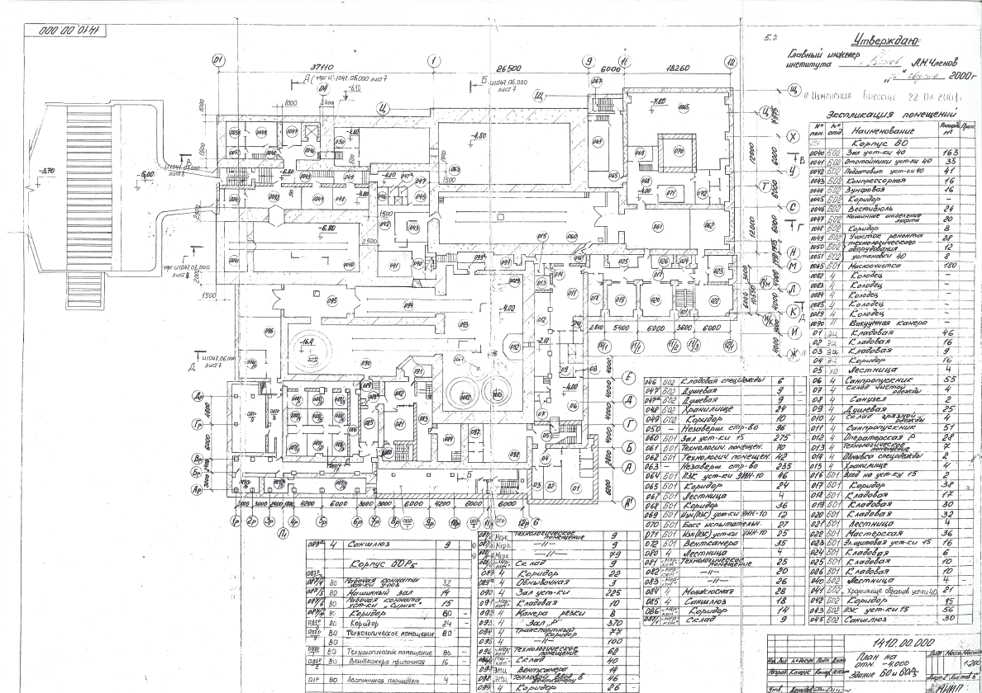

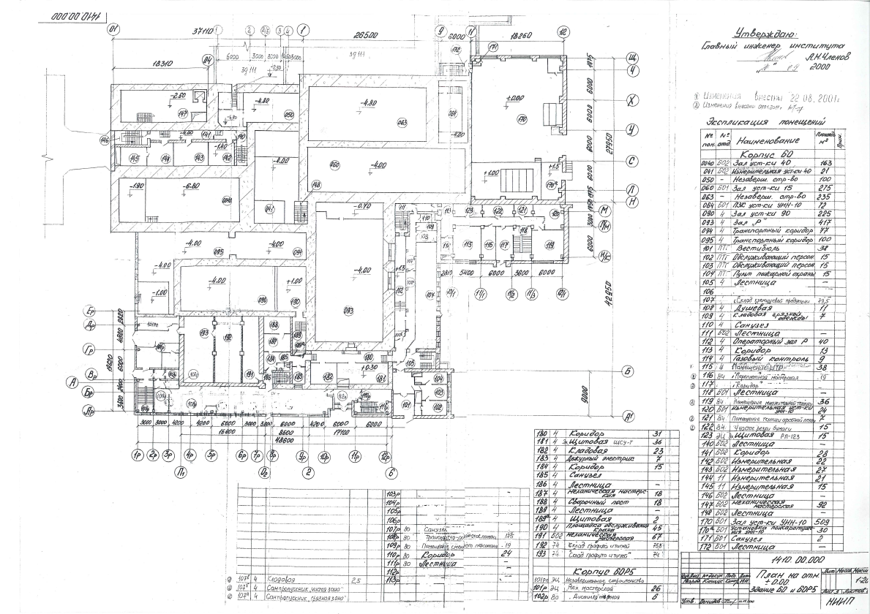
Приложение Б Технологическая схема облучения продукции (справочное)



